Max Mustermann
Musterstraße 123
12345 Musterstadt
max@mustermann.de
0171 23456789
BesteWebsite AG
Name Nachname
Straße 123
12345 Musterstadt

Musterstadt, 13.06.2022

Bewerbung als Online Marketing Manager
Kennnummer 123456

Sehr geehrte Damen und Herren,

mit großem Interesse habe ich Ihre Stellenanzeige auf Jobware.de gelesen. Ihre Ausschreibung für eine neue Fachkraft als Online Marketing Manager passt ideal zu meinen Qualifikationen. Nach 12 Jahren Berufserfahrung bei der Internetagentur GmbH, bin ich auf der Suche nach einer neuen Herausforderung.

Aktuell bin ich in der Internetagentur GmbH für die Umsetzung von E-Commerce Lösungen inklusive der zugehörigen technischen Infrastruktur zuständig. Hier setze ich mein erworbenes Fachwissen gewinnbringend ein. Neben der Leitung eines fünfköpfigen Teams zur Strategieentwicklung, bin ich ebenfalls für die Optimierung von Shopsystemen verantwortlich. Hier konnte ich bei unseren Kunden für deutliche Umsatzsteigerungen und steigende Nutzerzahlen sorgen. Gerne teile ich meine Erfahrungen und bereichere somit auch Ihr Team.

Im Rahmen einer Weiterbildungsmaßnahme habe ich mich auf die Implementierung effizienter E-Commerce Lösungen spezialisiert. Da ich sehr teamfähig und willensstark bin, werde ich primär für die Projekte von Großkunden eingesetzt. Zudem bin ich überaus zuverlässig und füge mich gut in ein neues Team ein.

Ich bedanke mich für die Berücksichtigung meiner Bewerbungsunterlagen und bitte Sie, diese vertraulich zu behandeln. Ich freue mich darauf, Sie in einem persönlichen Gespräch von meinen Fähigkeiten zu überzeugen.

Mit freundlichen Grüßen
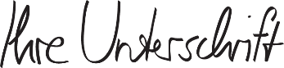

Max Mustermann

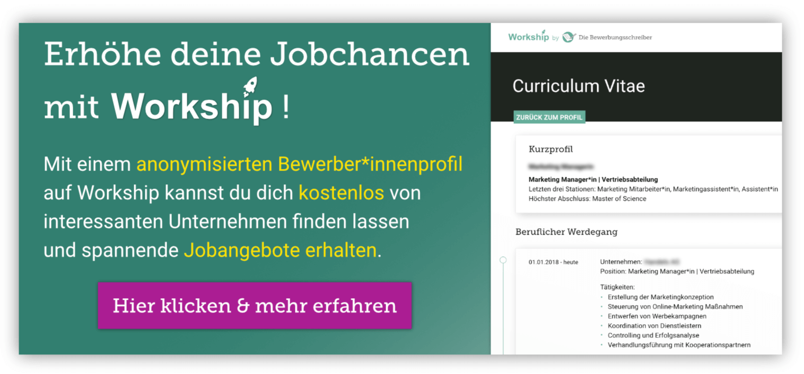
www.die-bewerbungsschreiber.de/workship

